
Об утверждении форм решений органов государственных доходов и заявления по вопросу участия(контроля) в контролируемой иностранной компании
Приказ Министра финансов Республики Казахстан от 25 сентября 2025 года № 536. Зарегистрирован в Министерстве юстиции Республики Казахстан 26 сентября 2025 года № 36945
Примечание ИЗПИ!
Вводится в действие с 01.01.2026
В соответствии с частью четвертой пункта 4 статьи 49, подпунктом 3) пункта 1 статьи 83, пунктом 2 статьи 113 и статьей 336 Налогового кодекса Республики Казахстан ПРИКАЗЫВАЮ:
1. Утвердить формы:
1) уведомления об устранении нарушений налогового законодательства Республики Казахстан согласно приложению 1 к настоящему приказу;
2) заявления об участии (контроле) в контролируемой иностранной компании согласно приложению 2 к настоящему приказу;
3) решения о признании налогоплательщика-резидента прямо или косвенно, или конструктивно владеющим долями участия либо имеющим прямой или косвенный, или конструктивный контроль в контролируемой иностранной компании, согласно приложению 3 к настоящему приказу.
2. Признать утратившим силу приказ Министра финансов Республики Казахстан от 5 марта 2018 года № 334 "Об утверждении формы заявления об участии (контроле) в контролируемой иностранной компании" (зарегистрирован в Реестре государственной регистрации нормативных правовых актов под № 16614).
3. Комитету государственных доходов Министерства финансов Республики Казахстан в установленном законодательством Республики Казахстан порядке обеспечить:
1) государственную регистрацию настоящего приказа в Министерстве юстиции Республики Казахстан;
2) размещение настоящего приказа на интернет-ресурсе Министерства финансов Республики Казахстан после его официального опубликования;
3) в течение десяти рабочих дней после государственной регистрации настоящего приказа в Министерстве юстиции Республики Казахстан представление в Департамент юридической службы Министерства финансов Республики Казахстан сведений об исполнении мероприятий, предусмотренных подпунктами 1) и 2) настоящего пункта.
4. Настоящий приказ вводится в действие с 1 января 2026 года и подлежит официальному опубликованию.
Министр финансов  Республики Казахстан | М. Такиев
Приложение 1 к приказу
Министр финансов
Республики Казахстан
от 25 сентября 2025 года № 536
Форма
Уведомление об устранении нарушений налогового законодательства Республики Казахстан
"_____" __________ 20 ___ года № _________
___________________________________________________________________
(наименование органа государственных доходов)
В соответствии подпунктом 3) пункта 1 статьи 83 Налогового кодекса
Республики Казахстан (далее – Налоговый кодекс) уведомляет Вас
___________________________________________________________________
(фамилия, имя, отчество (если оно указано в документе,
___________________________________________________________________
удостоверяющем личность) (далее – фамилия, имя, отчество)
или полное _________________________________________________________
наименование, индивидуальный идентификационный номер или бизнес-
___________________________________________________________________
идентификационный номер (ИИН/БИН) налогоплательщика (налогового агента)
об устранении допущенных нарушений налогового законодательства:
___________________________________________________________________
(суть нарушения, в том числе с указанием контролируемой иностранной
___________________________________________________________________
компании (далее – КИК) или постоянного учреждения КИК,
___________________________________________________________________
в отношении которой или которого у налогового органа имеется
___________________________________________________________________
информация, свидетельствующая о том, что резидент владеет прямо или
___________________________________________________________________
косвенно, или конструктивно долями участия либо имеет прямой или
___________________________________________________________________
косвенный, или конструктивный контроль в КИК,
___________________________________________________________________
номера государственной и (или) налоговой регистрации
___________________________________________________________________
КИК или постоянного учреждения
___________________________________________________________________
КИК (при наличии налоговой регистрации), описания оснований, имеющихся
у ___________________________________________________________________
налоговых органов по признанию за резидентом долей участия либо
___________________________________________________________________
контроля в КИК)
___________________________________________________________________
(требование о представлении заявления об участии (контроле)
___________________________________________________________________
в КИК, требование о представлении декларации по корпоративному или
___________________________________________________________________
индивидуальному подоходному налогу с отражением в ней налогового
___________________________________________________________________
обязательства в соответствии со статьей 335 Налогового кодекса)
___________________________________________________________________.
В соответствии с пунктом 2 статьи 83 Налогового кодекса Вам необходимо устранить
допущенные нарушения в течение 30 (тридцати) рабочих дней со дня, следующего
за днем вручения настоящего уведомления.
В случае не выполнения законных требований органов государственных доходов и их
должностных лиц к Вам будут применены административные взыскания
в соответствии с Кодексом Республики Казахстан об административных правонарушениях.
В соответствии со статьями 199 и 200 Налогового кодекса налогоплательщик или его
уполномоченный представитель имеют право обжаловать действия (бездействие)
должностных лиц органов государственных доходов вышестоящему органу
государственных доходов или в суд, в порядке, предусмотренном законами
Республики Казахстан.
Руководитель (заместитель руководителя) органа государственных
доходов____________________________________________________________
(фамилия, имя, отчество, подпись)
Место печати
Уведомление получил________________________________________________
(фамилия, имя, отчество налогоплательщика (налогового агента)
или должностного лица налогоплательщика (налогового агента), подпись, дата)
Уведомление вручено налогоплательщику (налоговому агенту)
___________________________________________________________________
(фамилия, имя, отчество должностного лица органа государственных доходов,
подпись, дата)
Уведомление отправлено налогоплательщику (налоговому агенту)
___________________________________________________________________
(документ, подтверждающий факт отправки и (или) получения)
Приложение 2 к приказу
Министр финансов
Республики Казахстан
от 25 сентября 2025 года № 536
Форма

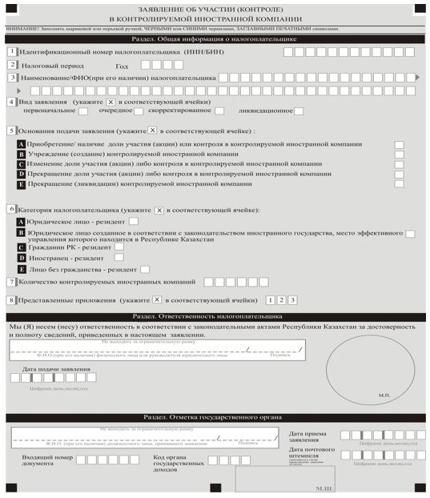

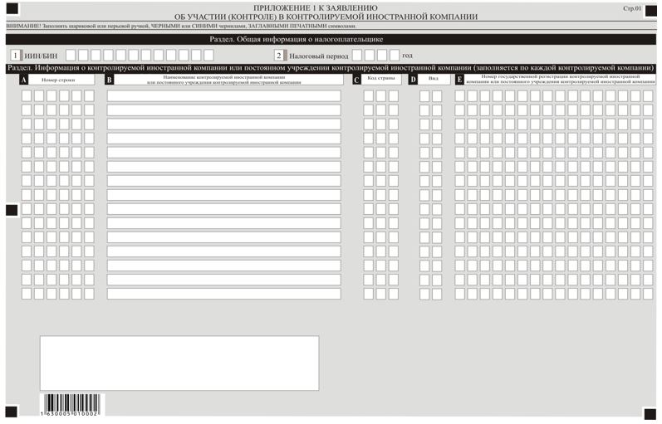

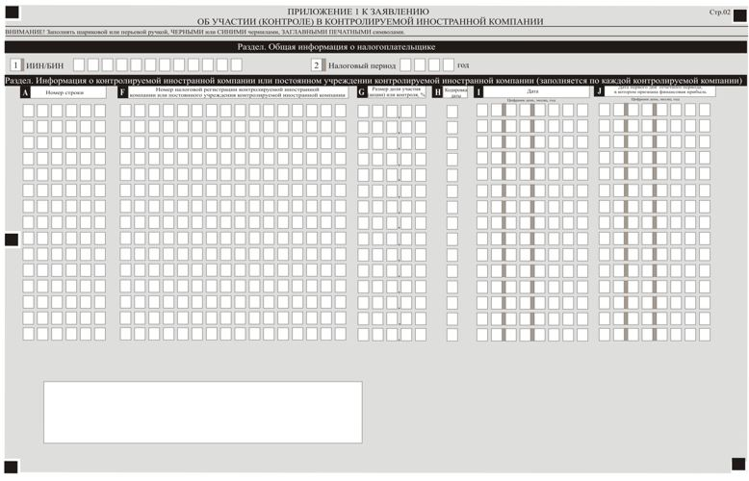

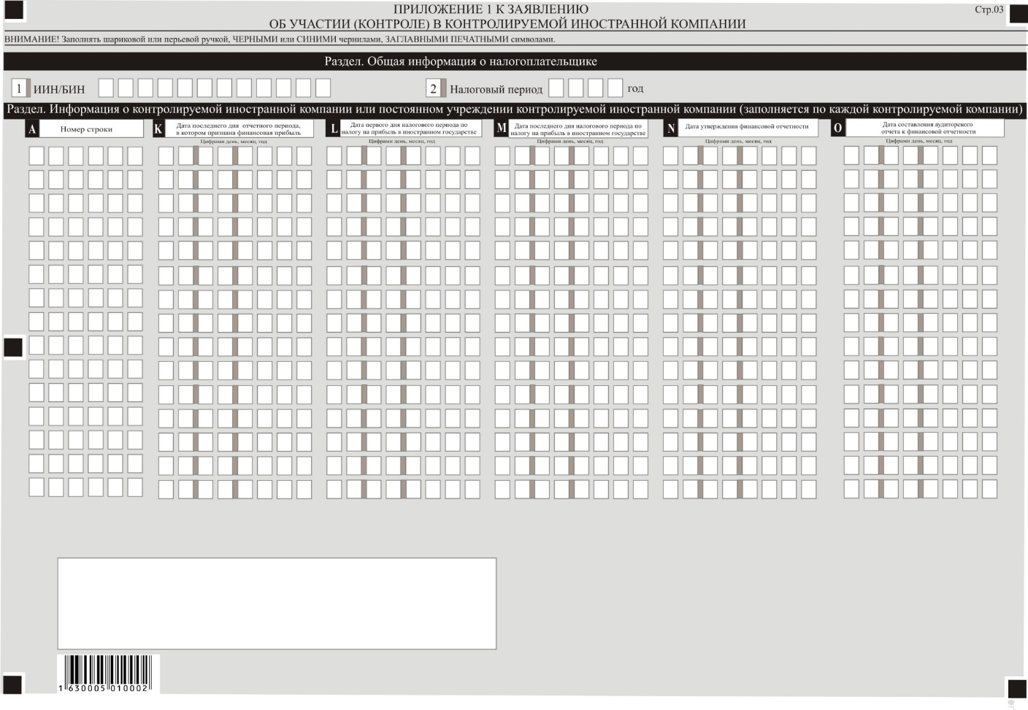

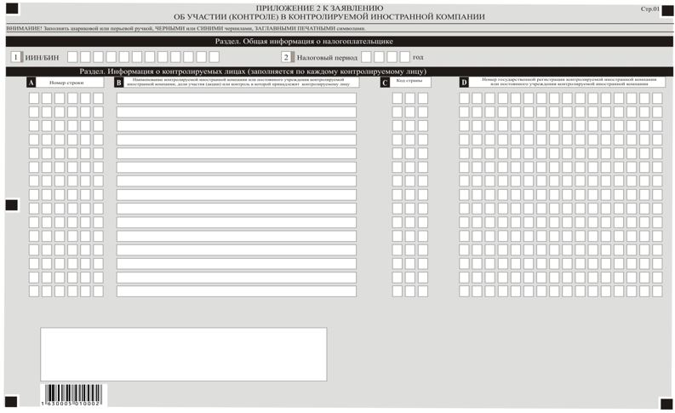

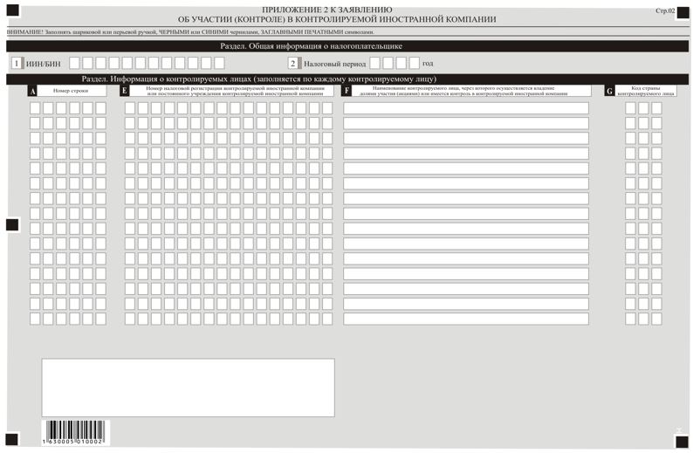

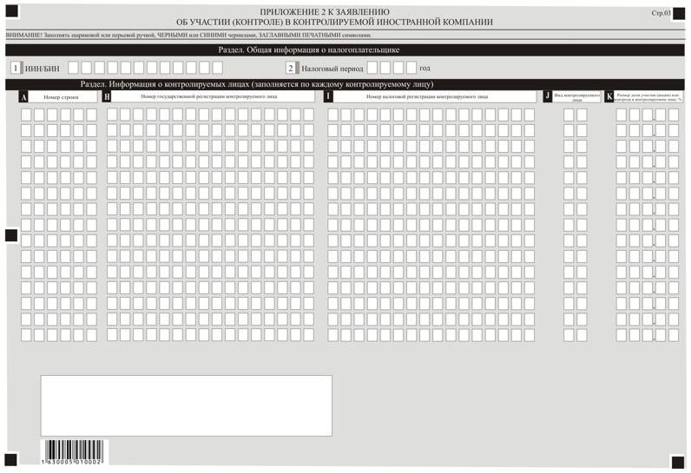

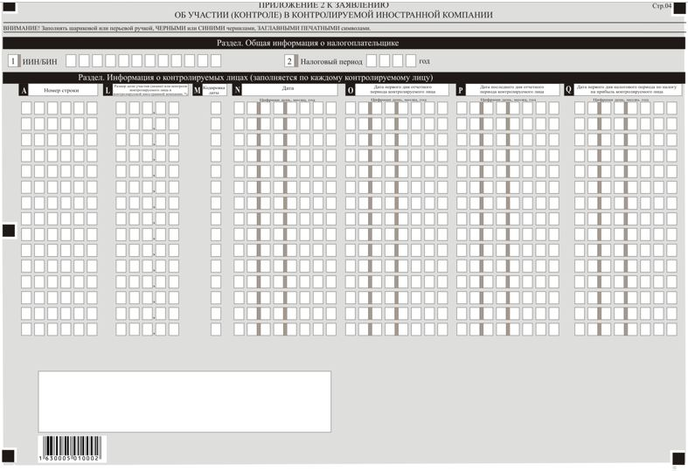

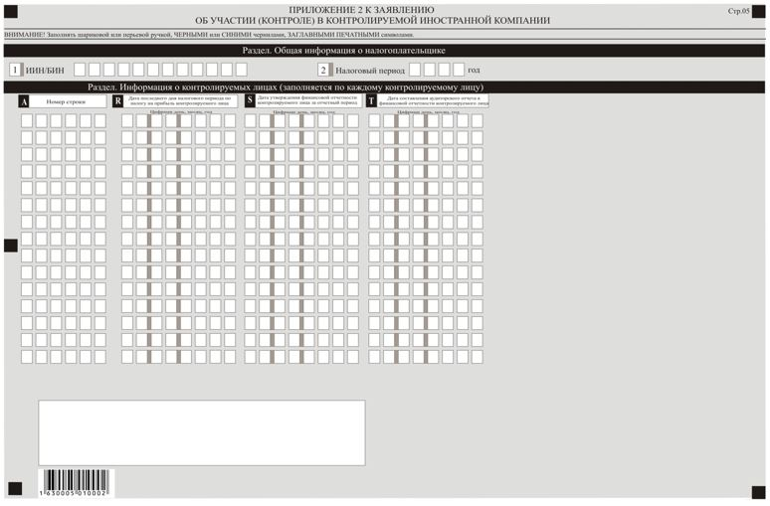

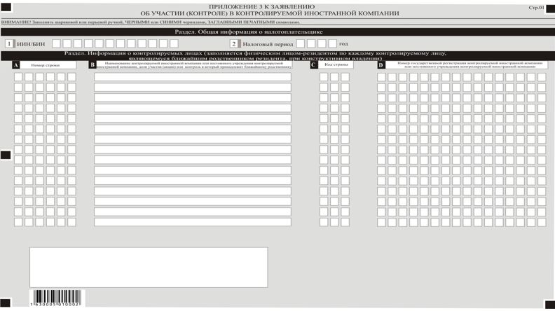

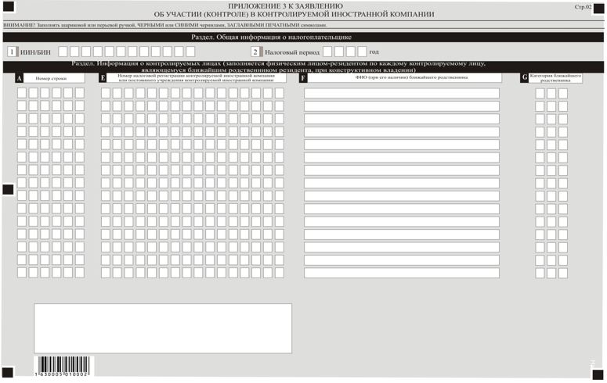

Примечание: пояснение по заполнению заявления об участии (контроле) в контролируемой иностранной компании приведено в приложении к форме заявления об участии (контроле) в контролируемой иностранной компании.
Приложение
к форме заявления
об участии (контроле)
в контролируемой иностранной
компании
Пояснение по заполнению формы заявления об участии (контроле) в контролируемой иностранной компании
Глава 1. Пояснение по заполнению заявления об участии (контроле) в контролируемой иностранной компании
1. В разделе "Общая информация о налогоплательщике" налогоплательщик-резидент указывает следующие данные:
1) ИИН/БИН – индивидуальный идентификационный номер или бизнес-идентификационный номер налогоплательщика;
2) налоговый период, за который представляется заявление об участии (контроле) в контролируемой иностранной компании (далее – Заявление) – отчетный налоговый период (указывается арабскими цифрами);
3) наименование юридического лица в соответствии с учредительными документами или фамилия, имя и отчество (если оно указано в документе, удостоверяющем личность) (далее – фамилия, имя, отчество) налогоплательщика;
4) вид заявления (заполняется соответствующая ячейка в зависимости от вида Заявления):
ячейка "первоначальное" – Заявление, представляемое впервые;
ячейка "очередное" – Заявление, представляемое в последующие финансовые годы после представления первоначального Заявления;
ячейка "скорректированное" – Заявление, представляемое с учетом внесенных изменений и (или) дополнений, в случае обнаружения участником неполноты сведений, неточностей либо ошибок в заполнении представленного Заявления;
ячейка "ликвидационное" – Заявление, представляемое при прекращении деятельности, ликвидации или реорганизации контролируемой иностранной компании (далее – КИК);
5) основания подачи заявления.
Соответствующие ячейки отмечаются с учетом представления Заявления по основаниям, указанным в пункте 1 статьи 336 Налогового кодекса Республики Казахстан (далее – Налоговый кодекс);
6) категория налогоплательщика.
Соответствующая ячейка отмечается в зависимости к какой категории относится налогоплательщик, указанный в строках А, B, C, D, Е;
7) количество КИК.
Указывается количество КИК, отраженных в данном Заявление;
8) представленные приложения к Заявлению.
Соответствующие ячейки отмечаются в случае их заполнения.
2. В разделе "Ответственность налогоплательщика":
1) в поле "фамилия, имя, отчество физического лица или руководителя юридического лица" указываются фамилия, имя, отчество налогоплательщика в соответствии с учредительными документами.
Если заявление предоставляется физическим лицом указывается его фамилия, имя, отчество в соответствии с документами, удостоверяющими личность;
2) дата подачи заявления.
Указываются дата представления Заявления в орган государственных доходов;
3) код органа государственных доходов.
Указывается код органа государственных доходов по месту нахождения или жительства налогоплательщика;
4) в поле "фамилия, имя, отчество должностного лица, принявшего заявление" указывается фамилия, имя, отчество работника органа государственных доходов, принявшего Заявления;
5) дата приема заявления.
Указываются дата приема Заявления в орган государственных доходов;
6) входящий номер документа.
Указывается регистрационный номер Заявления, присваиваемый органом государственных доходов;
7) дата почтового штемпеля.
Указывается дата почтового штемпеля, проставленного почтовой или иной организацией связи.
Глава 2. Пояснение по заполнению приложения 1 к Заявлению
3. В разделе "Общая информация о налогоплательщике" приложения 1 к Заявлению указываются соответствующие данные, отраженные в разделе "Общая информация о налогоплательщика" Заявления.
4. В разделе "Информация о КИК или постоянном учреждении КИК (заполняется по каждой контролируемой компании)" приложения 1 к Заявлению:
1) в графе А указывается номер строки;
2) в графе B указывается наименования каждой КИК или постоянного учреждения КИК;
3) в графе С указывается код страны, в которой КИК или постоянное учреждение КИК созданы (инкорпорированы) и являются резидентом. В случае, если КИК или постоянное учреждение КИК созданы в одной стране и являются резидентом в другой стране, то в данной графе указывается код страны, в которой они созданы (инкорпорированы).
При заполнении кода страны необходимо использовать кодировку стран в соответствии с утвержденным решением Комиссии Таможенного союза от 20 сентября 2010 года № 378 "О классификаторах, используемых для заполнения таможенных деклараций" (далее – решение) кроме государств с льготным налогообложением. Для государств с льготным налогообложением, при заполнении кода страны в качестве кода страны, необходимо использовать порядковые номера таких государств в соответствии с перечнем, утвержденным уполномоченным органом согласно пункту 1 статьи 20 Налогового кодекса. Для государств, имеющих на своей территории административные территориальные единицы с льготным налогообложением, кодом страны будет считаться порядковый номер этого государства;
4) в графе D указывается один из следующих видов КИК:
10 – юридическое лицо-нерезидент;
21 – траст;
22 – консорциум;
23 – партнерство;
24 – иное фискально-прозрачное лицо (простое товарищество);
5) в графе E указывается номер государственной регистрации каждой КИК или постоянного учреждения КИК в стране, где они созданы (инкорпорированы);
6) в графе F указывается номер налоговой регистрации каждой КИК или постоянного учреждения КИК в стране, где они созданы (инкорпорированы). Данная графа заполняется только в случае наличия регистрации КИК или постоянного учреждения КИК в налоговом органе иностранного государства;
7) в графе G указывается размер доли участия, голосующих акций или контроля налогоплательщика-резидента в каждой КИК, в процентах. В данной графе указывается общий размер долей участия (голосующих акций) или контроля налогоплательщика-резидента в КИК при прямом, косвенном, конструктивном владении или прямом, косвенном, конструктивном контроле самостоятельно или через контролируемое лицо (контролируемые лица);
8) в графе H указывается одна из следующих кодировок:
1 – приобретение прямо или косвенно, или конструктивно 25 и более процентов долей участия (голосующих акций) либо прямого или косвенного, или конструктивного контроля в КИК;
2 – наличие прямой или косвенной, или конструктивной 25 и более процентов доли участия (голосующих акций) либо прямого или косвенного, или конструктивного контроля в КИК;
3 – учреждение (создание) КИК;
4 – изменение доли участия (голосующих акций) либо контроля в КИК;
5 – прекращение 25 и более процентов доли участия (голосующих акций) либо контроля в КИК;
6 – прекращение (ликвидация) КИК;
9) в графе I указывается одна из следующих дат в соответствии с информацией, отраженной в графе H:
дата приобретения прямо или косвенно, или конструктивно долей участия (голосующих акций) либо приобретения прямого или косвенного, или конструктивного контроля в КИК;
дата учреждения (создания) КИК;
дата изменения доли участия (голосующих акций) либо контроля в КИК;
дата прекращения доли участия (голосующих акций) либо контроля в КИК;
дата прекращения (ликвидации) КИК;
10) в графах J и K указываются даты первого и последнего дня отчетного периода, в котором признана финансовая прибыль КИК или постоянного учреждения КИК;
11) в графах L и M указываются даты первого и последнего дня налогового периода по налогу на прибыль в государстве, в котором КИК или постоянное учреждение КИК созданы (инкорпорированы);
12) в графе N указывается дата утверждения акционерами (участниками) финансовой отчетности КИК или постоянного учреждения КИК за отчетный период;
13) в графе O указывается дата составления аудиторского отчета к финансовой отчетности КИК или постоянного учреждения КИК.
В случае, если на момент заполнения настоящего Заявления налогоплательщику-резиденту не известны точные дата утверждения финансовой отчетности КИК за отчетный период и дата составления аудиторского отчета к такой финансовой отчетности, то в графах N и O указываются даты, рассчитанные с учетом даты утверждения финансовой отчетности за предыдущий финансовый период и даты составления аудиторского отчета к финансовой отчетности за предыдущий финансовый период, либо предполагаемые (запланированные) даты утверждения финансовой отчетности за отчетный период и даты составления аудиторского отчета к финансовой отчетности за отчетный период.
Глава 3. Пояснение по заполнению приложения 2 к Заявлению
5. В разделе "Общая информация о налогоплательщике" приложения 2 к Заявлению указываются соответствующие данные, отраженные в разделе "Общая информация о налогоплательщика" Заявления.
6. В разделе "Информация о контролируемых лицах (заполняется по каждому контролируемому лицу)" приложения 2 к Заявлению:
1) в графе А указывается номер строки;
2) в графе B указывается наименование каждой КИК или постоянного учреждения КИК, доли участия (голосующие акции) или контроль в которой принадлежит контролируемому лицу;
3) в графе С указывается код страны, в которой КИК или постоянное учреждение КИК созданы (инкорпорированы) и является резидентом. В случае, если КИК или постоянное учреждение КИК созданы в одной стране и являются резидентом в другой стране, то в данной графе указывается код страны, в которой они созданы (инкорпорированы);
4) в графе D указывается номер государственной регистрации КИК или постоянного учреждения КИК в стране, где они созданы (инкорпорированы);
5) в графе E указывается номер налоговой регистрации КИК или постоянного учреждения КИК в стране, где они созданы (инкорпорированы). Данная графа заполняется только в случае наличия регистрации КИК или постоянного учреждения КИК в налоговом органе иностранного государства;
6) в графе F указывается наименование контролируемого лица, через которого осуществляется владение долями участия (голосующими акциями) или имеется контроль в КИК;
7) в графе G указывается код страны, в которой контролируемое лицо создано (инкорпорировано) и является резидентом. В случае, если контролируемое лицо создано в одной стране и является резидентом в другой стране, то в данной графе указывается код страны, в которой оно создано (инкорпорировано);
8) в графе H указывается номер государственной регистрации контролируемого лица в стране, где оно создано (инкорпорировано);
9) в графе I указывается номер налоговой регистрации контролируемого лица в стране, где оно создано (инкорпорировано). Данная графа заполняется только в случае наличия регистрации контролируемого лица в налоговом органе иностранного государства;
10) в графе J указывается один из следующих видов контролируемого лица:
10 – юридическое лицо-нерезидент;
21 – траст;
22 – консорциум;
23 – партнерство;
24 – иное фискально-прозрачное лицо (простое товарищество);
11) в графе K указывается размер доли участия (голосующих акций) или контроля налогоплательщика-резидента в контролируемом лице, в процентах;
12) в графе L указывается размер доли участия (голосующих акций) или контроля контролируемого лица в КИК, в процентах;
13) в графе M указывается одна из следующих кодировок:
1 – приобретение прямо или косвенно, или конструктивно 25 и более процентов долей участия (голосующих акций) либо прямого или косвенного, или конструктивного контроля контролируемого лица в КИК;
2 – наличие прямой или косвенной, или конструктивной 25 и более процентов доли участия (голосующих акций) либо прямого или косвенного, или конструктивного контроля контролируемого лица в КИК;
3 – учреждение (создание) контролируемым лицом КИК;
4 – изменение доли участия (голосующих акций) либо контроля контролируемого лица контролируемого лица в КИК;
5 – прекращение 25 и более процентов доли участия (голосующих акций) либо контроля контролируемого лица в КИК;
6 – прекращение (ликвидация) КИК;
14) в графе N указывается одна из следующих дат в соответствии с информацией, отраженной в графе M:
дата приобретения прямо или косвенно, или конструктивно долей участия (голосующих акций) либо приобретения прямого или косвенного, или конструктивного контроля контролируемого лица в КИК;
дата учреждения (создания) контролируемым лицом КИК;
дата изменения доли участия (голосующих акций) либо контроля контролируемого лица в КИК;
дата прекращения доли участия (голосующих акций) либо контроля контролируемого лица в КИК;
дата прекращения (ликвидации) КИК;
15) в графах O и P указываются даты первого и последнего дня отчетного периода контролируемого лица;
16) в графах Q и R указываются даты первого и последнего дня налогового периода по налогу на прибыль в государстве, в котором контролируемое лицо создано (инкорпорировано);
17) в графе S указывается дата утверждения финансовой отчетности контролируемого лица за отчетный период; лица в стране, где оно создано (инкорпорировано).
18) в графе T указывается дата составления аудиторского отчета к финансовой отчетности контролируемого лица.
В случае, если на момент заполнения настоящего Заявления налогоплательщику-резиденту не известны точные дата утверждения финансовой отчетности контролируемого лица за отчетный период и дата составления аудиторского отчета к такой финансовой отчетности, то в графах S и T указываются даты, рассчитанные с учетом даты утверждения финансовой отчетности контролируемого лица за предыдущий финансовый период и даты составления аудиторского отчета к такой финансовой отчетности, либо предполагаемые (запланированные) даты утверждения финансовой отчетности контролируемого лица за отчетный период и даты составления аудиторского отчета к такой финансовой отчетности.
Глава 4. Пояснение по заполнению приложения 3 к Заявлению
7. В разделе "Общая информация о налогоплательщике" приложения 3 к Заявлению указываются соответствующие данные, отраженные в разделе "Общая информация о налогоплательщика" Заявления.
8. Данное приложение заполняется физическим лицом-резидентом при конструктивном владении долями участия (голосующими акциями) или при наличии у физического лица-резидента конструктивного контроля в КИК с участием ближайшего родственника-резидента (ближайших родственников), не достигшего (не достигших) совершеннолетнего возраста.
При конструктивном владении физическим лицом-резидентом долями участия (голосующими акциями) или при наличии у физического лица-резидента конструктивного контроля в КИК с участием ближайшего родственника-резидента (ближайших родственников-резидентов), достигшего (достигших) совершеннолетнего и (или) пенсионного возраста, в данном приложении заполняются сведения по такому ближайшему родственнику (таким ближайшим родственникам) при условии наличия у физического лица-резидента письменного согласия такого ближайшего родственника (таких ближайших родственников).
При отсутствии письменного согласия такого ближайшего родственника (таких ближайших родственников) данная форма Заявления заполняется каждым лицом (резидентом и таким ближайшим родственником (такими ближайшими родственниками) резидента) самостоятельно соразмерно доле владения (голосующих акций) или контроля в КИК в случае, если совокупная доля участия (голосующих акций) резидента и такого ближайшего родственника (таких ближайших родственников) в КИК превышает 25 процентов или совокупно резидент и такой ближайший родственник (такие ближайшие родственники) имеют контроль в КИК.
9. В разделе "Информация о контролируемых лицах (заполняется физическим лицом-резидентом по каждому контролируемому лицу, являющемуся ближайшим родственником резидента, при конструктивном владении)" приложения 3 к Заявлению:
1) в графе А указывается номер строки;
2) в графе B указывается наименование каждой КИК или постоянного учреждения КИК, доли участия (голосующие акции) или контроль в которой принадлежит контролируемому лицу-резиденту, являющемуся ближайшим родственником налогоплательщика-резидента (далее – ближайший родственник);
3) в графе С указывается код страны, в которой КИК или постоянное учреждение КИК созданы (инкорпорированы) и являются резидентом. В случае, если КИК или постоянное учреждение КИК создана в одной стране и является резидентом в другой стране, то в данной графе указывается код страны, в которой они созданы (инкорпорированы);
4) в графе D указывается номер государственной регистрации КИК или постоянного учреждения КИК в стране, где они созданы (инкорпорированы);
5) в графе E указывается номер налоговой регистрации КИК или постоянного учреждения КИК в стране, где они созданы (инкорпорированы). Данная графа заполняется только в случае наличия регистрации КИК или постоянного учреждения КИК в налоговом органе иностранного государства;
6) в графе F указывается фамилия, имя, отчество ближайшего родственника (если оно указано в документе, удостоверяющем личность);
7) в графе G указывается одна из следующих категорий ближайшего родственника:
100 – супруг (супруга);
101 – дети, в том числе, усыновленные, удочеренные;
102 – внуки;
103 – родители;
104 – иждивенцы;
105 – полнородные, неполнородные братья, сестра;
121 – дети супруга (супруги), в том числе, усыновленные, удочеренные;
122 – внуки супруга (супруги);
123 – родители супруга (супруги);
124 – иждивенцы супруга (супруги);
125 – полнородные, неполнородные братья, сестра супруга (супруги);
8) в графе H указывается ИИН – индивидуальный идентификационный номер ближайшего родственника;
9) в графе I указывается размер доли участия (голосующих акций) или контроля ближайшего родственника в КИК, в процентах;
10) в графе J указывается размер доли участия (голосующих акций) или контроля налогоплательщика-резидента в КИК, в процентах;
11) в графе K указывается общий размер доли участия (голосующих акций) или контроля налогоплательщика-резидента и его ближайшего родственника в КИК, в процентах;
12) в графе L указывается одна из следующих кодировок:
1 – приобретение прямо или косвенно, или конструктивно 25 и более процентов долей участия (голосующих акций) либо приобретение прямого или косвенного, или конструктивного контроля ближайшего родственника в КИК;
2 – наличие прямой или косвенной, или конструктивной 25 и более процентов доли участия (голосующих акций) либо прямого или косвенного, или конструктивного контроля ближайшего родственника в КИК;
3 – учреждение (создание) ближайшим родственником КИК;
4 – изменение доли участия (голосующих акций) либо контроля ближайшего родственника в КИК;
5 – прекращение 25 и более процентов доли участия (голосующих акций) либо контроля ближайшего родственника в КИК;
6 – прекращение (ликвидация) ближайшим родственником КИК;
13) в графе M указывается одна из следующих дат в соответствии с информацией, отраженной в графе L:
дата приобретения ближайшим родственником прямо или косвенно, или конструктивно долей участия (голосующих акций) либо приобретения прямого или косвенного, или конструктивного контроля в КИК;
дата учреждения (создания) ближайшим родственником КИК;
дата изменения доли участия (голосующих акций) либо контроля ближайшего родственника в КИК;
дата прекращения доли участия (голосующих акций) либо контроля ближайшего родственника в КИК;
дата прекращения (ликвидации) ближайшим родственником КИК.
Приложение 3 к приказу
Министр финансов
Республики Казахстан
от 25 сентября 2025 года № 536
Форма
Решение о признании налогоплательщика-резидента прямо или косвенно,
или конструктивно владеющим долями участия либо имеющим прямой или
косвенный, или конструктивный контроль в контролируемой иностранной компании
"____" ___________________ 20___ года № _____________
(дата регистрации)
________________________________________________________________
(наименование органа государственных доходов)
в соответствии с главой 33 Налогового кодекса Республики Казахстан
(далее – Налоговый кодекс) , рассмотрев Ваше заявление
от "__" ______ 20__ года №___, ____________________________________
(фамилия, имя, отчество (если оно указано в документе,
________________________________________________________________
удостоверяющем личность) или полное наименование налогоплательщика
________________________________________________________________
(налогового агента), (индивидуальный идентификационный номер/
________________________________________________________________
бизнес-идентификационный номер (ИИН/БИН)
письменное пояснение от "_____" ______________ 20_____ года №______
и подтверждающие документы в соответствии с пунктом 8 статьи 336
Налогового кодекса
РЕШЕНО:
________________________________________________________________
________________________________________________________________
________________________________________________________________
________________________________________________________________
________________________________________________________________
________________________________________________________________
________________________________________________________________
________________________________________________________________
________________________________________________________________
________________________________________________________________
В соответствии с пунктом 9 статьи 336 Налогового кодекса Вы вправе обжаловать
данное решение в уполномоченный орган не позднее 15 (пятнадцати) рабочих дней
с даты получения решения.
Руководитель (заместитель руководителя) органа государственных доходов
________________________________________________________________
(фамилия, имя, отчество (если оно указано в документе,
_________________________________________________________________
удостоверяющем личность), подпись)
Место печати
Решение получил__________________________________________________
(фамилия, имя, отчество (если оно указано в документе,
_________________________________________________________________
удостоверяющем личность) налогоплательщика (налогового агента) или
должностного лица налогоплательщика (налогового агента), подпись, дата)
Решение вручено налогоплательщику (налоговому агенту)
_______ __________________________________________________________
(фамилия, имя, отчество (если оно указано в документе,
__________________________________________________________________
удостоверяющем личность) должностного лица органа государственных доходов,
подпись, дата)
Решение отправлено налогоплательщику (налоговому агенту)
__________________________________________________________________
(документ, подтверждающий факт отправки и (или) получения)

© 2012. РГП на ПХВ «Институт законодательства и правовой информации Республики Казахстан» Министерства юстиции Республики Казахстан

